# RISOTTO DE COQUILLETTES AU JAMBON BLANC

**Pour 6 personnes préparation 15mn Cuisson 15mn**

|  |  |
| --- | --- |
| 280g de coquillettes | 4 tranches de jambon |
| ¼ l de bouillon | 1/4l de crème liquide |
| 100g de parmesan | Sel, poivre |
| 125g de gruyère | ciboulette |

1°) Dans une casserole faites fondre du beurre et ajouter les coquillettes pour une cuisson à sec. Les coquillettes doivent devenir blanches.

2°) Verser ensuite le bouillon et laisser cuire 7 à 8mn

3°) Une fois cuite ajouter le parmesan et la crème liquide.

4°) Ajouter le gruyère râpé, le jambon en petits morceau, du sel du poivre et de la ciboulette.

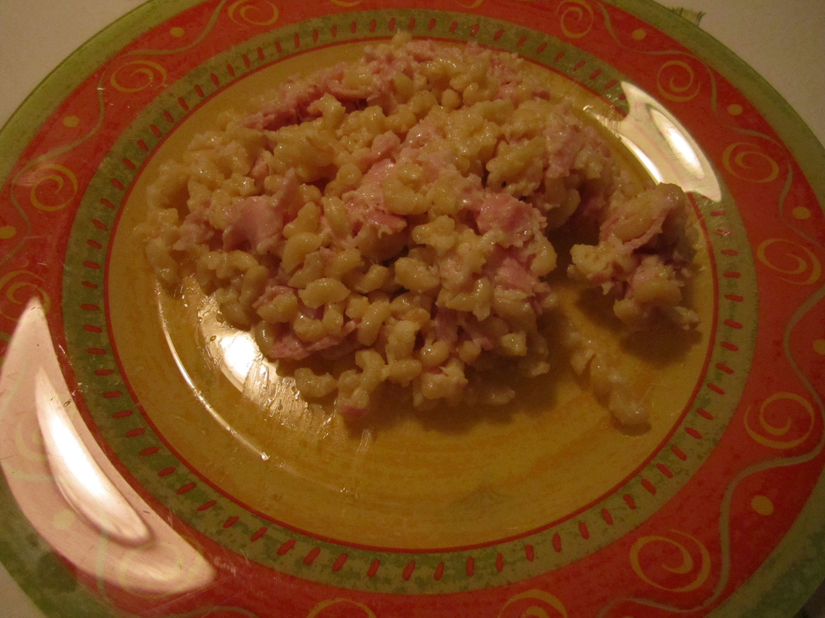

**Variante :**

Avec des champignons en boîte ou frais